**Конспект открытого занятия по математике в средней группе  по ФГОС «Поможем звёздному царю»**

Цель: закрепление знаний детей о количественном и порядковом счете, названия геометрических фигур, временных представлений.

Задачи:

-закрепление знаний прямого счета в пределах пяти;

-умение находить последующее и предыдущее число от названного

и обозначенного;

-продолжать учить соотносить цифру с количеством предметов ;

- различать количественный и порядковый счет в пределах 5;

- продолжать учить составлять фигуру из геометрических фигур;

- закрепление знаний в названия геометрических  фигур;

 - совершенствовать умения решать логические задачи на установление  последовательности событий *(части суток)*;

-  развивать любознательность, память, логическое мышление

**Ход занятия:**

*(дети заходят в группу, здороваются, останавливаясь  на ковре)*

Собрались все дети в круг,

Я твой друг и ты мой друг.

Крепко за руки возьмемся

И друг другу улыбнемся

Наши умные головки

Будут думать много, ловко.

Ушки будут слушать,

Ротик четко говорить.

Ручки будут хлопать,

Ножки будут топать.

Спинки выпрямляются,

Друг другу улыбаемся.

Ребята, я очень рада видеть вас. Возьмитесь за ручки, подарите друг другу улыбку. А теперь посмотрите на наших гостей, подарите улыбку им.

Отлично!

**Воспитатель:** А сегодня я предлагаю отправиться в сказочное путешествие, мы откроем дверь в другой, необыкновенный, удивительный мир, в котором полно чудес.

- Согласны? Войти в этот сказочный мир могут только те дети, которые любят путешествовать, фантазировать и мечтать. А помогу вам в этом я – я буду сегодня не просто Екатериной Теодоровной , я буду мудрым Звездочетом из Планеты чудес. *(Одевает колпачок, волшебную палочку, мантию)*

В.: С давних пор живу я на Планете чудес. За тысячи лет повидала много необыкновенного и интересного. У меня есть старинная волшебная книга, куда я записываю необыкновенные истории и сказки *(****открывает волшебную книгу****)*.

И СЕГОДНЯ Я ВАМ РАССКАЖУ ОДНУ ИСТОРИЮ, КОТОРАЯ ПРОИЗОШЛА В ОДНОМ КОРОЛЕВСТВЕ. В одной звездной стране жил-был царь со своей звездной царицей и дочкой – принцессой  Звездочкой. Нажил царь много богатств. Решил он как-то все в своей стране пересчитать. Летал, летал он на воздушном шаре по небу, считал, считал… Вернулся домой, царица спрашивает – *«Ну что? Все пересчитал?»* А царь и не знает что ответить. Не помнит царь, расстроился… Тогда мудрый Звездочет говорит ему: ". Как вы думаете, что посоветовал Звездочет? *(ответы и догадки детей)*

А Звездочет ему говорит: «Чтобы не забыть, сколько всего звезд, облачков, птиц и др., надо было вам ,ваше величество, все записать, записать числа с помощью цифр. Пересчитать и обозначь цифрой количество. Ведь цифра – это знак числа».

Но царю еще больше грустно стало, так как он не знал цифр и не умел считать! Я предлагаю отправиться в звездную  страну и помочь королю. Ребята, поможем царю из Звездной страны?

Сейчас я взмахну волшебной палочкой и превращаю вас в помощников Звездочета и мы отправимся в волшебную Звездную страну.

Закрываем глазки и вокруг себя кружимся. *«Крибле-крабле- бумс…»* *(Музыка)* Покружились.

Вот мы и оказались в волшебной, звездной стране садитесь за звездные столы. Ведь вы теперь юные звездочеты помните об этом.

1) ***Задание «ПЕРЕСЧИТАЙ ПРЕДМЕТЫ»***

Ой, ребят, смотрите  ,Царь оставил свои карточки, видно те которые не смог сосчитать, а сам наблюдает за вами в небесный телескоп. Думает: справятся они или нет?

У каждого на столе лежат карточки с цифрами от 1 до 5. Пересчитайте предметы на карточках и обозначьте количество предметов цифрой.

- Как надо правильно считать*? (Дети вместе с воспитателем проговаривают алгоритм: при пересчете надо не пропустить ни один предмет и ни один предмет не посчитать дважды).*

*(дети пересчитывают предметы и указывают рядом нужную цифру)*.

- Сколько бабочек? Покажите цифру 5

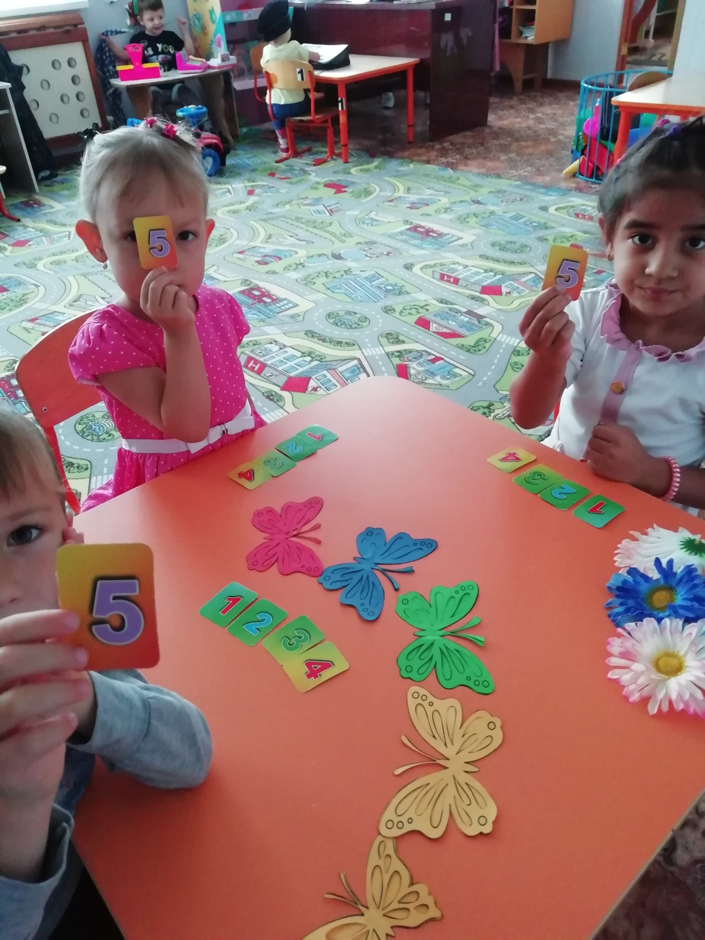

- Сколько ромашек? *(и т. п.)*

Все правильно пересчитали?

Я слышу голос царя – он очень доволен вами. Молодцы! А теперь Царь предлагает Вам присесть на звездные стульчики.

***2) Задание «ЦИФРЫ ПЕРЕПУТАЛИСЬ»***

*(воспитатель открывает занавес у мольберта)*

В.: В этой стране видно прошел звездный ураган. Все цифры перепутались. Какая цифра не на своем месте? *(ответ детей)*.

- Какая цифра стоит перед цифрой 3?

- Какая цифра стоит после цифры 1?

- Какая цифра стоит между цифрами 3 и 5?

Правильно. Молодцы, царь очень доволен вашими ответами.

***3) ИГРА «ЗВЕЗДОЧКИ И ОБЛАЧКА»***

В. (показывает завешанную звездами и облаками магнитную доску).

Ребята, смотрите сколько здесь красивых звезд. Мы же звездочеты.   Давайте сосчитаем, сколько звезд? *(здесь 4 звезды)*.

А сколько облачков?

Чего больше? 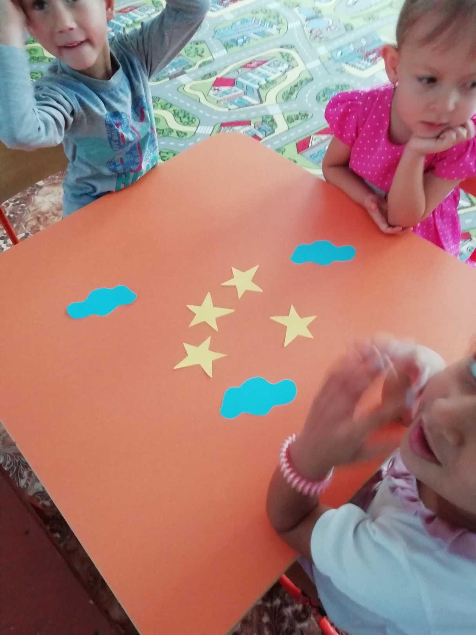

На сколько больше?

Положим каждую звезду спать на облачко.

Всем звездам хватит облаков? Почему?

 Что нужно сделать?

*(добавить еще одно облачко)*.

Звезды отдыхают каждый на своем облачке. Наверно, им снятся очень красивые цветные сны.

4) ФИЗМИНУТКА *(РЕЛАКС)* *«Звездная песенка»*

В. Мы тоже немного отдохнем. Закройте глазки и послушайте песенку. Это любимая колыбельная песня принцессы.

*(звучит аудиозапись песни)*.

В. Звенит будильник – пора вставать. А когда мы встает утром что  мы делаем ? Зарядку!

И сейчас мы тоже с вами будем делать зарядку

5) Физкультминутка *«Считай и делай»*

Раз - подняться, потянуться,

Два - согнуться, разогнуться.

Три - в ладоши три хлопка.

Головою три кивка.

На четыре руки шире,

Пять - руками помахать,

Шесть - сесть за стол.

*Присаживаются за столы*

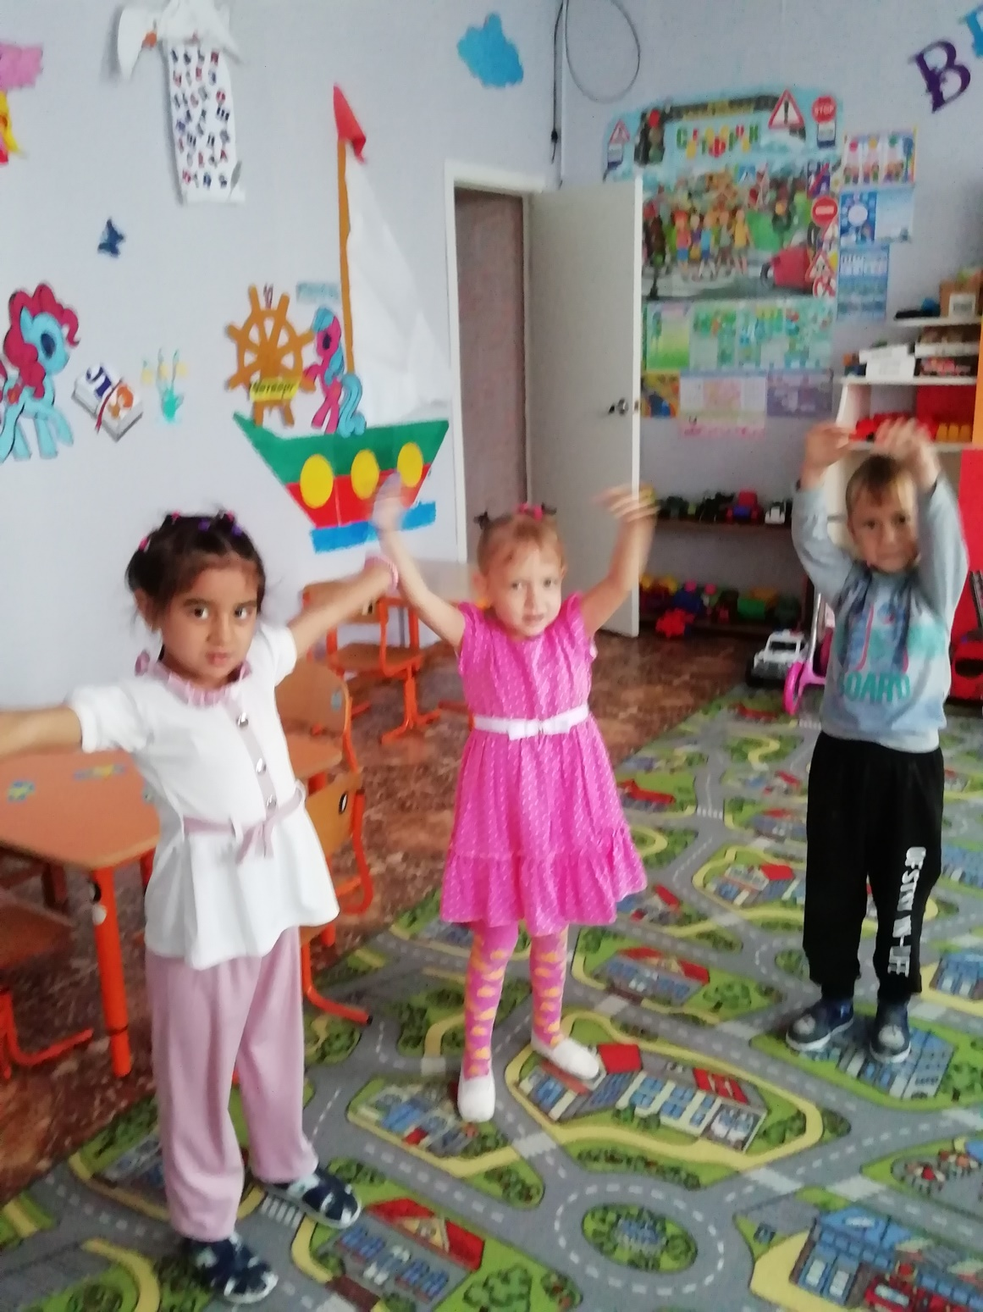

6)***ИГРА «ГОЛОВОЛОМКА»***

Воспитатель: Звездный ураган не только цифры перепутал, он еще запутал, просто даже превратил в паутину части геометрических фигур.

Давайте их попробуем разобрать. Разглядите геометрические фигуры и скажите, какие вы здесь видите. *(Квадрат, треугольник ,круг, овал, прямоугольник)*

Молодцы!

А давайте из этих геометрических фигур сложим, какую- либо фигуру

*(дети по желанию собирают геометрические фигуры)*

- Какие геометрические фигуры вы использовали?

  Все фигуры замечательные. Оставим эти фигуры в подарок принцессе.

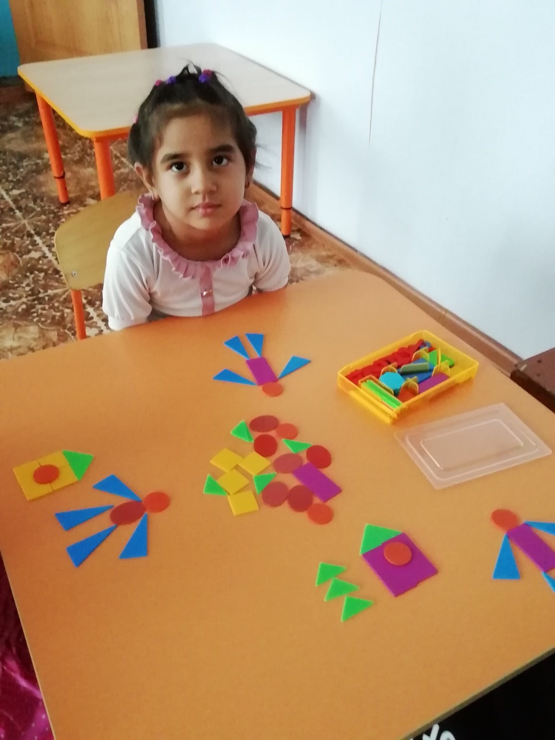

***7) ИГРА «НАЗОВИ ЧАСТИ СУТОК»***

В звездной стране время тоже не стоит на месте, части суток сменяют друг друга *(показывает плакат на мольберте)*

1. Назовите части суток *(утро, день, вечер, ночь)*

2. Сколько частей в сутках? *(четыре)*

3. Как называются сутки, которые прошли?

4. Как называются сутки, которые скоро наступят? *(завтра)*

5. Как называются сутки, в которые мы живем сейчас, в настоящий момент? *(сегодня)*

Царь мне шепчет, что очень доволен вами, Принцесса благодарит вас за то что вы помогли ее папе, т. е. царю выучить цифры, вспомнить все названия геометрических фигур, … И за это царь и принцесса вам дарят по волшебной звездочке, но раскрасить ее и дать ей имя должны вы сами. Поэтому пора нам возвращаться в сад.

Тем более нас там заждались. Крибли, крабли, бумс *(обернулись)* и очутились у себя в группе.

-Ребята, где мы сегодня были? *(в звездной стране)*

-Что делали? (считали, называли цифры, составили волшебную фигуру, играли, отгадывали загадки, называли части суток)

- Что вам понравилось?

-А что вам показалось трудным?

Спасибо, наше путешествие закончено.